Relance facture
Cet écran permet d'envoyer des rappels pour les factures client impayées, ainsi que les devis échus.
(il sert aussi, depuis le widget facturation fournisseur, à afficher les factures fournisseur échues).

Utilisation de l'écran
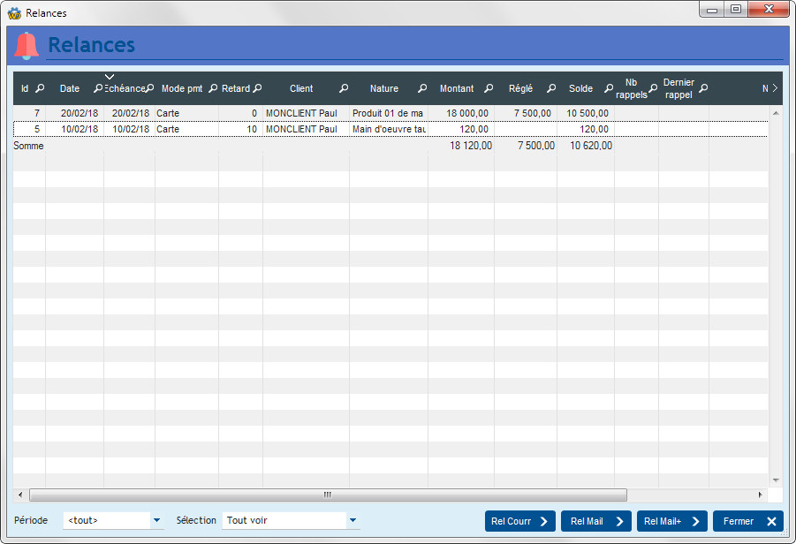
L'écran affiche la liste de toutes les factures avec code statut “A relancer”
Le bouton Relance permet de générer la facture, et d'ouvrir l'écran d'envoi de mail. Si le mail est envoyé, la date de dernier rappel de la facture est mise à jour, ainsi que le nombre de rappels, et la facture est enlevée de la liste (elle ne sera plus visible jusqu'au lendemain de la date du rappel effectué)
Les mots clés suivants peuvent être utilisés dans les messages type :
- %NB_RAPPELS% : nombre de rappels
- %DT_DERNIER_RAPPEL% : date du dernier rappel

Le menu contextuel de la table
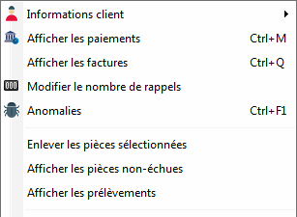
L'option Enlever les pièces sélectionnées enlève les pièces de la table, mais ne les supprime pas de la base de données.
Il est possible d'afficher les pièces non échues (normalement, elle ne sont pas encore à relancer), ainsi que les pièces dont le mode de paiement est “prélèvement” (normalement, elles ne sont pas à relancer, puisque la génération de l'ordre de prélèvement vous échoit).


Autres articles “Facturation Client”

Facturation : éléments communs
Acomptes-Arrhes
Assistant de création d’entète
Configurateurs Produit
Facturation : éléments communs
Généalogie des pièces
Génération de pièces fournisseur à partir de pièces client
Intermédiation (cas pratique)
Liaisons des pièces
Ligne pourcentage
Numérotation des pièces
Options spécifiques
Retenues de garantie
Surtaxes diverses

Facturation : Facturation client
Avancement
Avoirs client
Bons de livraison (BL)
Certification numérique des factures
Commandes client
Devis
Echéancier de facturation
Factur-X
Facturation client : éléments communs
Facturation horaire
Factures client
Factures d'acompte
Factures sous échéancier
Feuille de marge
QR-Facture
Relance facture
Suivi détaillé des commandes client

